รายงานการปฏิบัติราชการประจำเดือน มกราคม 2567

งานป้องกันปราบปราม

เมื่อวันที่ 18 มกราคม 2567 ได้มีการดำเนินการตามโครงการครูแดร์ (D.A.R.E.) ด.ต.ชุมพล มักสัมพันธุ์ ผบ.หมู่ (สส.) สภ.เดิมบางนางบวช วิทยากรครูตำรวจแดร์ สอนนักเรียนโรงเรียนบ่อกรุวิทยา ต.บ่อกรุ อ.เดิมบางนางบวช จ.สุพรรณบุรี

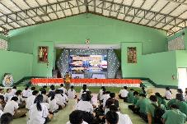
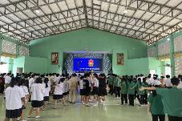

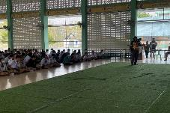

งานป้องกันปราบปราม

ช่วงวันที่ 1 มกราคม 2567 ถึงวันที่ 31 มกราคม 2567 ร้อยเวร 2-0 สายตรวจรถยนต์ ได้มีการออกตรวจจุดเสี่ยง จุดล่อแหลมร้านสะดวกซื้อในพื้นที่ เพื่อป้องกันเหตุ สร้างความอุ่นใจ และรักษาความปลอดภัยให้แก่​​ประชาชน จำนวน 2,674 ครั้ง

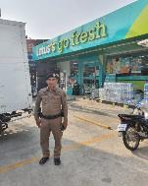
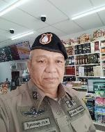

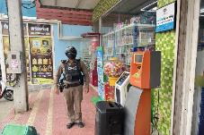

รายงานการปฏิบัติราชการประจำเดือน มกราคม 2567
งานสืบสวน
1. สถิติการจับกุมความผิดเกี่ยวกับยาเสพติด
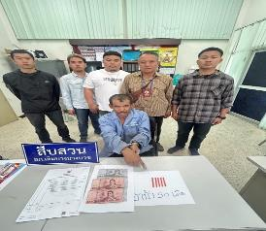
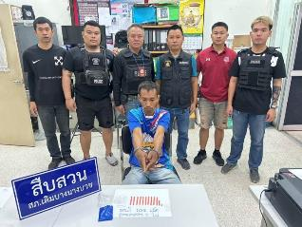

ลำดับ | สภ. | วัน/เดือน/ปีที่จับกุม | ชื่อ-นามสกุล | ที่อยู่ | ข้อหา | ของกลาง
 |  |  |  |  |  | ยาบ้า(เม็ด)
1 | เดิมบางนางบวช | 15 ม.ค.67 | นายประสาน ดีเสมอ | 2 ม.2 ต.ป่าสะแก อ.เดิมบางนางบวช จ.สุพรรณบุรี | เสพยาเสพติดฯ
2 | เดิมบางนางบวช | 15 ม.ค.67 | นายพนม จันทรัศมี | 52/2 ม.4 ต.หัวเขา อ.เดิมบางนางบวช จ.สุพรรณบุรี | จำหน่าย | 50
3 | เดิมบางนางบวช | 24 ม.ค.67 | นายประพนธ์ แตงโสภา | 46 ม.4 ต.วังศรีราช อ.เดิมบางนางบวช จ.สุพรรณบุรี | จำหน่าย | 108
2. สถิติการจับกุมอาวุธปืน
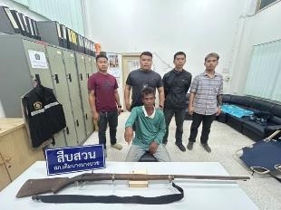
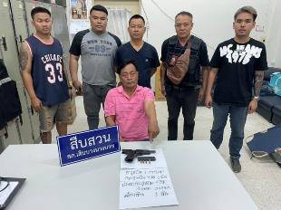

ลำดับ | สภ. | วัน/เดือน/ปีที่จับกุม | ชื่อ-นามสกุล | ที่อยู่ | ข้อหา | ของกลาง
 |  |  |  |  |  | อาวุธปืน (กระบอก)
1 | เดิมบางนางบวช | 10 ม.ค.67 | นายวิชาญ ถิ่นวงศ์อินทร์ | 22 ม.11 ต.บางเลน อ.บางเลน จ.นครปฐม | พรบ.อาวุธปืน | 1
2 | เดิมบางนางบวช | 13 ม.ค.67 | นายมานพ ศรีเดช | 18 ม.5 ต.หัวเขา อ.เดิมบางนางบวช จ.สุพรรณบุรี | พรบ.อาวุธปืน | 1
รายงานการปฏิบัติราชการประจำเดือน มกราคม 2567

งานจราจร

เมื่อวันที่ 11 ม.ค.2567 เวลา 10.00 น. ด.ต.สืบสรรค์ ราชเจริญ ได้ดำเนินการอบรมเผยแพร่ความรู้และปลูกฝังวินัยจราจรปลุกจิตสำนึกในการรักษาวินัยจราจรให้นักเรียน ตามโครงการครู D.A.R.E. และและการขับขี่อย่างปลอดภัยใส่หมวกกันน็อค 100 % สถานที่ดำเนินการ โรงเรียนวัดอู่ตะเภา ตำบลหัวนา อำเภอเดิมบางนางบวช จังหวัดสุพรรณบุรี

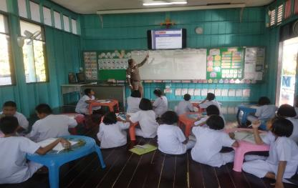

ช่วงวันที่ 1 ม.ค. 67 – 31 ม.ค. 67 เจ้าหน้าที่ตำรวจจราจรได้มีการอำนวยความสะดวกด้านการจราจร และดูแลความปลอดภัยของประชาชน หน้าสถานศึกษาและจุดบริการต่าง ๆ จำนวน 91 ครั้ง

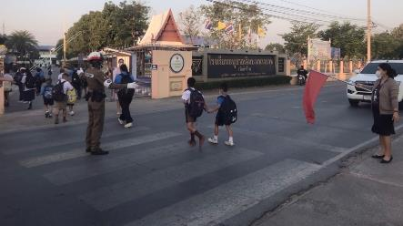

รายงานการปฏิบัติราชการประจำเดือน มกราคม 2567

รายงานการปฏิบัติราชการงานอำนวยการ

1. การประชุมบริหาร สภ. ครั้งที่ 1/2567 ประจำเดือน มกราคม 2567
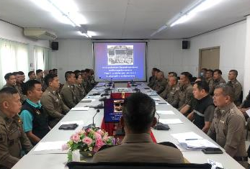

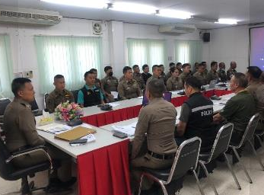

วันนี้ 17 ม.ค.67 เวลา 15.30 น. พ.ต.อ.กุญชร วงษ์พันธุ์ ผกก.สภ.เดิมบางนางบวช ได้เชิญข้าราชการตำรวจ สภ.เดิมบางนางบวช ทุกนายร่วมประชุม ประจำเดือน มกราคม 2567 ประชุมตามระเบียบวาระแต่ละสายงานรายงานผลการปฏิบัติงานในรอบเดือนที่ผ่านมา หลังจากนั้นผู้บังคับบัญชาชี้แจงข้อราชการและแนวทางการปฏิบัติงาน ณ ห้องประชุม สภ.เดิมบางนางบวช

2. โครงการจิตอาสา “เราทำดี ด้วยหัวใจ” ประจำเดือน มกราคม 2567
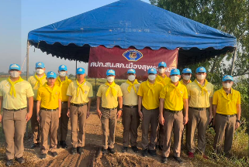

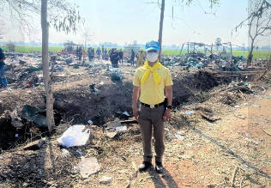

วันที่ 18 ม.ค.2567 เวลา 07.30 น. .พ.ต.อ.กุญชร วงษ์พันธุ์ ผกก.สภ.เดิมบางนางบวช มอบหมาย ข้าราชการตำรวจจิตอาสา จำนวน 10 นาย ร่วมระงับเหตุและให้ความช่วยเหลือบริเวณที่โรงงานพลุระเบิด ม.3 ต.ศาลาขาว อ.เมืองสุพรรณบุรี จ.สุพรรณบุรี

3. โครงการพัฒนาองค์ความรู้แก่ข้าราชการตำรวจ ประจำปีงบประมาณ พ.ศ. 2567
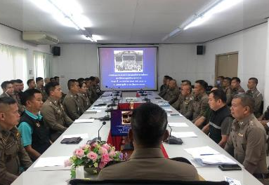

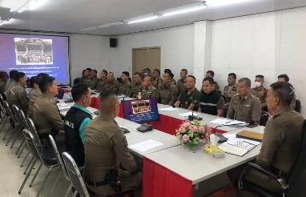

วันที่ 17 มกราคม 2567 เวลา 11.30-12.00 น. พ.ต.อ.กุญชร วงษ์พันธ์ ผกก.สภ.เดิมบางนางบวช จัดอบรมให้ความรู้แก่ข้าราชการตำรวจตาม “โครงการพัฒนาองค์ความรู้แก่ข้าราชการตำรวจ สภ.เดิมบางนางบวช ประจำปีงบประมาณ พ.ศ. 2567” ในหัวข้อ “พ.ร.บ.ว่าด้วยการปรับเป็นพินัย พ.ศ. 2565” ณ หอประชุม สภ.เดิมบางนางบวช
ผู้รับผิดชอบโครงการ : พ.ต.ท. สุวิทย์ ทองพนัง รอง ผกก.(สอบสวน) สภ.เดิมบางนางบวช

4. โครงการอาหารกลางวัน
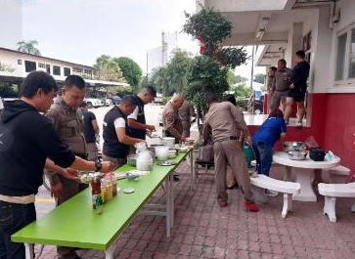

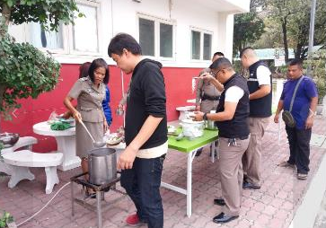

วันที่ 17 มกราคม 2567 เวลา 12.00 น. พ.ต.อ. กุญชร วงษ์พันธุ์ ผกก.สภ.เดิมบางนางบวช จัดโครงการอาหารกลางวันแก่ข้าราชการตำรวจ ณ สภ.เดิมบางนางบวช มีผู้เข้าร่วมกิจกรรม จำนวน 65 นาย งบประมาณดำเนินการ 3,000 บาท
ผู้รับผิดชอบโครงการ : พ.ต.ท.หญิง รุ่งตะวัน จันทร์โสม สว.ธร.สภ.เดิมบางนางบวช

5. โครงการพัฒนาคุณธรรม จริยธรรม และจรรยาบรรณ ข้าราชการตำรวจ ประจำปีงบประมาณ พ.ศ. 2567
“กิจกรรมทำบุญใส่บาตรข้าวสารอาหารแห้ง ให้กับแม่ชีสำนักปฏิบัติธรรมเขาพระ ณ หน้า สภ.เดิมบางนางบวช”

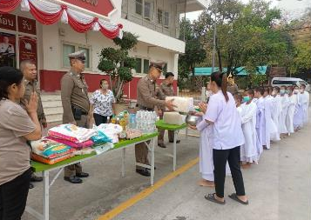

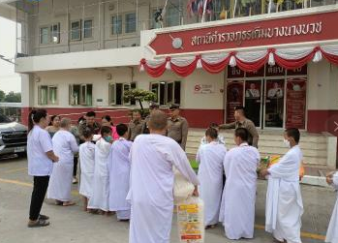

วันนี้ 30 ม.ค. 2567 เวลา 08.30 น. พ.ต.อ.กุญชร วงษ์พันธุ์ ผกก.สภ.เดิมบางนางบวช พร้อมข้าราชการตำรวจในสังกัดและแม่บ้านข้าราชการตำรวจ ได้ร่วมทำบุญใส่บาตรข้าวสารอาหารแห้ง ให้กับแม่ชีสำนักปฏิบัติธรรมเขาพระ ณ หน้า สภ.เดิมบางนางบวช

“กิจกรรมทำบุญตักบาตรข้าวสารอาหารแห้งเนื่องในวันครู 16 มกราคม 2567”

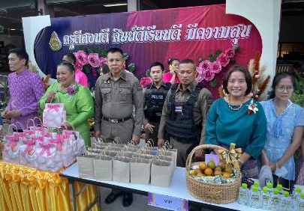

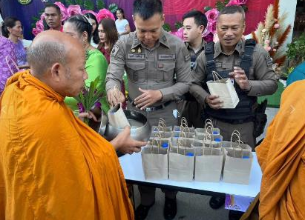

วันนี้ (16 ม.ค. 67) เวลา: 08.00น. พ.ต.อ.กุญชร วงษ์พันธุ์ผกก.สภ.เดิมบางนางบวช พร้อมข้าราชการตำรวจ สภ.เดิมบางนางบวช ร่วมกิจกรรมทำบุญตักบาตร ข้าวสารอาหารแห้ง เนื่องในวันครู ณ สำนักงานเขตพื้นที่การศึกษาประถมศึกษาสุพรรณบุรี เขต 3

6. กิจกรรมธารากาชาด งานอนุสรณ์ดอนเจดีย์ ประจำงบประมาณ 2567
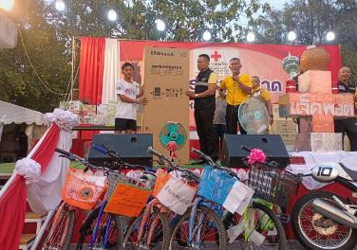

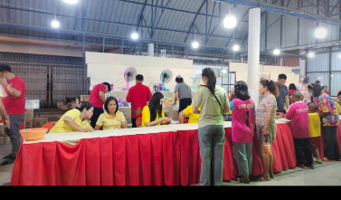

วันนี้ 20 ม.ค.67 เวลา 20.00 น. พ.ต.อ.กุญชร วงษ์พันธุ์ ผกก.สภ.เดิมบางนางบวช พร้อมด้วยข้าราชการตำรวจ สภ.เดิมบางนางบวช และแม่บ้านตำรวจ สภ.เดิมบางนางบวช ร่วมจำหน่ายบัตรธารากาชาด ณ งานอนุสรณ์ดอนเจดีย์ อ.ดอนเจดีย์ จ.สุพรรณบุรี

7.กิจกรรมสร้างขวัญและกำลังใจให้กับข้าราชการตำรวจและครอบครัว
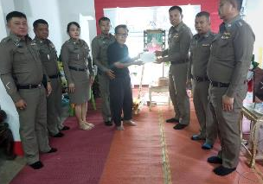

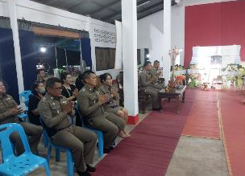

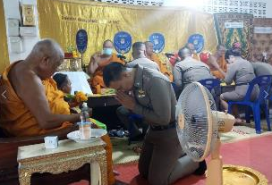

วันนี้ 9 มกราคม 2567 เวลา 19.00 น. พ.ต.อ.กุญชร วงษ์พันธุ์ ผกก.สภ.เดิมบางนางบวช พร้อมด้วยข้าราชการตำรวจในสังกัด ร่วมเป็นเจ้าภาพสวดพระอภิธรรมศพ คุณแม่จำรัส ประทีป อายุ​ 75 ปี มารดา ด.ต.ไพรัช ประทีป ผบ.หมู่ (สส.) สภ.เดิมบางนางบวช ได้ถึงแก่กรรมด้วยโรคมะเร็งตับ พร้อมเป็นตัวแทน ผบช.ภ.7​ มอบเงินช่วยเหลือ เพื่อเสริมสร้างขวัญกำลังใจ ภ.7 จำนวน 6,000 บาท พวงหรีด ผบช.ภ.7 , พวงหรีด​ ผบก.ภ.จว.สุพรรณบุรี, พวงหรีดข้าราชการตำรวจ​ สภ.เดิมบางนางบวช และเงินช่วยเหลือของ สภ.เดิมบางนางบวช​ จำนวน 15,400 บาท ณ วัดถ้ำมะเดื่อ หมู่ที่​ 2 ต.ศรีมงคล อ.ไทรโยค จว.กาญจนบุรี

8.โครงการอบรมให้ความรู้และเตือนภัยในรูปแบบต่าง ๆ ให้กับประชาชนในพื้นที่

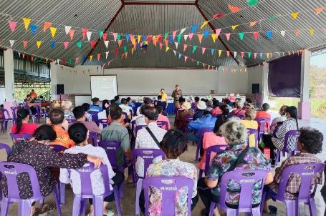

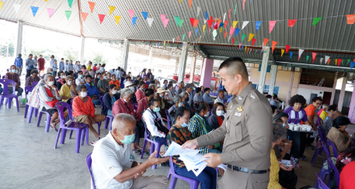

วันนี้ 4 ม.ค. 2567 เวลา 10.00-12.00 น. พ.ต.อ.กุญชร วงษ์พันธุ์ ผกก.สภ.เดิมบางนางบวช ได้มอบหมายให้ พ.ต.ท.สุพจน์ โสดาปัดชา สว.สอบสวนฯ และ พ.ต.ท.หญิง รุ่งตะวัน จันทร์โสม สว.ธร.ฯ พิธีกรในการอบรมเตือนภัยกลโกงทางออนไลน์ การป้องกัน การแจ้งความร้องทุกข์ และประชาสัมพันธ์ภัยพิบัติต่าง ๆ ที่อาจจะเกิดขึ้นในช่วงฤดูแล้ง รวมทั้งปัญหาฝุ่นละออง P.M.2.5 และกฎหมายจราจร พร้อมมอบหมวกกันน็อค ซึ่งได้รับการสนับสนุนจาก กลุ่ม ปตท. โดยการนำของ นายวีรวัฒน์ เนตรกระจ่าง (ปตท.ท่ารวก) ให้กับผู้เข้ารับการอบรม ตามโครงการ “สูงวัยยุคใหม่ต้องรู้ทันภัยสังคมและภัยทางเทคโนโลยี” ของเทศบาลตำบลปากน้ำ

รายงานการปฏิบัติราชการประจำเดือน มกราคม 2567

งานสอบสวน
วันนี้ (14 ม.ค.67) เวลา 10.50 น. พ.ต.ท.สุพจน์ โสดาปัดชา สว.(สอบสวน) หน.งานคดี สภ.เดิมบางนางบวช ร่วมกับ ยุติธรรมจังหวัดสุพรรณบุรี ได้จัดให้คู่กรณีทำการไกล่เกลี่ยฯ ตามหมวด ๕ ความผิดลหุโทษ ข้อหา ทำร้ายร่างกายไม่ถึงกับเป็นเหตุให้เกิดอันตรายแก่กายหรือจิตใจ ตาม ม.391 จำนวน ๑ คดี ระหว่าง นายสุรเดช อ่อนแก้ว ผู้ร้อง กับนายโกศล อินทชู ผู้ถูกร้อง ผลการไกล่เกลี่ยสำเร็จ คู่กรณีตกลงกันได้ โดยนายสุรเดช อ่อนแก้ว เรียกร้องค่าสินไหม จำนวน 2,300 บาท ฝ่ายนายโกศล อินทชู ยินยอมชดใช้เงินจำนวน 2,300 บาท ให้แก่นายสุรเดชฯ

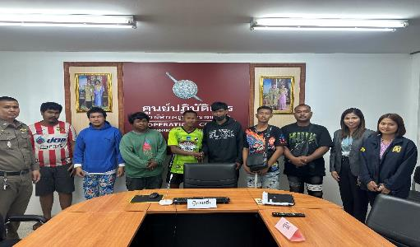

การประชาสัมพันธ์กลโกงออนไลน์
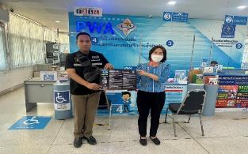
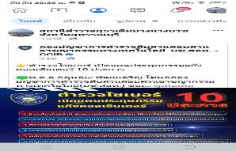

รับคดี 17 คดี
เสร็จสิ้นแล้ว 5 คดี
คงเหลือ 12 คดี

